«Музыкальная гостиная» Консультация для родителей

«Цветной оркестр. Методика игры на диатонических колокольчиках»

Диатонические колокольчики развивают ещё и музыкальный, гармонический, полифонический, тембровый, динамический слух, ведь каждый колокольчик имеет своё звучание от ноты «до» I-й октавы, до «до» II-й октавы, повторяя расположение белых фортепианных клавиш.
Цветные ноты соответствует цвету используемых набору диатонических колокольчиков.
Цвет колокольчиков в разных наборах может быть разным.
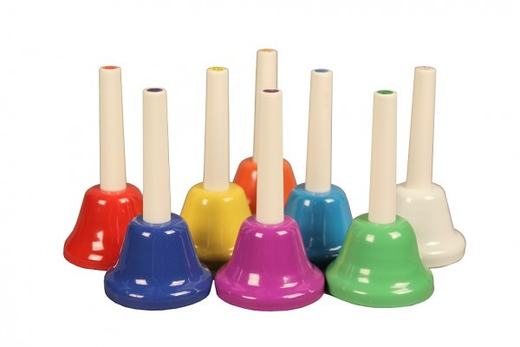 | Цветовая гамма моих колокольчиков следующая :  Красный цвет, соответствует ноте ДО I-й октавы,  Оранжевый цвет-РЕ I-й октавы,  Жёлтый цвет-МИ I-й октавы,  Зелёный цвет -ФА I-й октавы,  Голубой цвет -СОЛЬ I-й октавы,  Синий цвет -ЛЯ I-й октавы,  Фиолетовый цвет -СИ I-й октавы,  Белый цвет -ДО II-й октавы.
Диатонические колокольчики формируют навыки вербального и невербального общения. Так же способствуют развитию чувства ритма, музыкальной памяти и внимания, ведь дети играют по цветным партитурам.
А совместное музицирование детей активизирует внимательность, дисциплинированность, целеустремлённость, ответственность за правильное исполнение своей партии и формирует творческое отношение к процессу обучения на этих музыкальных инструментах.
«Цветная партитура» — это доступный и интересный способ знакомства воспитанников с миром звуков.
Использование «Цветной партитуры» при обучении игре на диатонических колокольчиках очень нравится детям, процесс обучения превращается в игру.
В партитурах нарисованы цветные ноты. При изготовлении партитур, подбирались цвета нот, совпадающие с цветами колокольчиков. Ноты различного размера, что указывает на длительность.
Диатонические колокольчики бывают настольные (кнопочные, звоночки, ручные. На начальном этапе обучения колокольчики лучше расставлять или раздавать в порядке звукоряда, так удобнее проводить предварительную работу при разучивании партитур. Если вы используете ручные колокольчики, то колокольчик нужно взять правой рукой за ручку, зажав его в кулаке и прижать его к плечу–это исходная позиция.
Музыкальный руководитель показывает ноты с помощью указки.
Прежде чем сыграть партитуру целиком, детей следует поделить на партии и отрабатывать отдельно поставленные ноты без музыки.
Только после того, как дети будут играть уверенно можно соединять произведение целиком.
Занятия музыкой могут оказаться весёлыми даже для самых непоседливых детей, если найти правильный подход к процессу.
Один из самых необычных способов — сделать музыкальный инструмент самим, вместе с ребёнком. Тем более что самостоятельно можно смастерить целый оркестр. Сегодня поговорим о кастаньетах.
Цель: - Развитие чувства ритма, развитие мелкой моторики рук.
Задачи:- Улучшать двигательные качества и координационные способности пальцев рук, соединять пальцевую пластику с выразительным речевым интонированием и ритмичный звучанием пуговиц, соотнесение размера пуговицы с высотой и динамикой его звучания при постукивании;
- Развивать речь и мышление детей, музыкальный, звуковысотный, ритмический слух через игры со звучащими перчатками, фонетически правильно оформлять звуковую сторону речи;
- Воспитывать художественно-эстетические чувства, удовлетворение потребностей детей в самовыражении и творчестве.
Примеры: кастаньеты-крокодильчики.
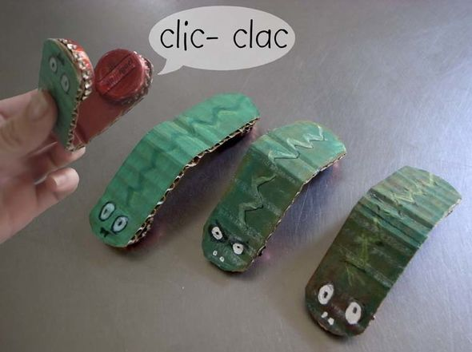 | 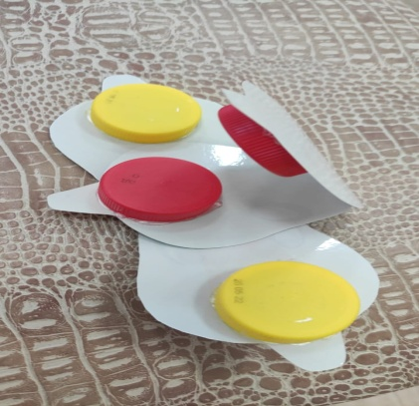 | 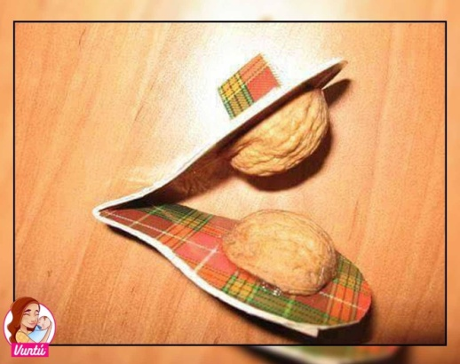

Подготовила: музыкальный руководитель Ю.В. Дубровина

22.02.2024

Ссылка на интернет-ресурс: https://www.maam.ru

